UNIVERZITET U TUZLI
FAKULTET ELEKTROTEHNIKE
Godina studija: I

Predmet: OSNOVI ELEKTROTEHNIKE

Zadaci za pismeni ispit - OSNOVI ELEKTROTEHNIKE II

1.) Odrediti potrebnu dužinu vazdušnog zazora ako je N₁=120 zavojaka, 2N₂=2⋅80 zavojaka, I₁=2[A], I₂=1[A]. U dijelu magnetnog kola na slici 1. u kome se nalaze namotaji sa N₁ zavoja treba ostvariti magnetnu indukciju B=0,25[T]. Dimenzije magnetnog kola date su u milimetrima. Debljina feromagnetnog paketa iznosi 20[mm]. Kriva magnetiziranja data je tabelom 1. Magnetna rasipanja zanemariti. | 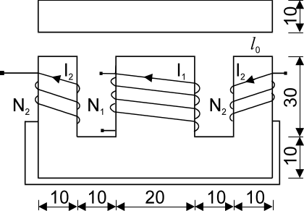
 | B[T] | 0,25 | 0,45 | 0,65 | 0,80 | 0,87 | 0,90 | 1,10 | 1,25 | 1,30
 | H[A/m] | 50 | 70 | 100 | 170 | 200 | 300 | 500 | 1000 | 1400
2.) Na slici 2. je prikazano električno kolo slijedećih karakteristika: U=(0,5+j4,5)[V], R₁=1[Ω], R₂=4[Ω], X_{L1}=X_{L2}=X_{C}=2[Ω]. Primjenom Tevenenove teoreme odrediti struju kroz granu sa kondenzatorom. | 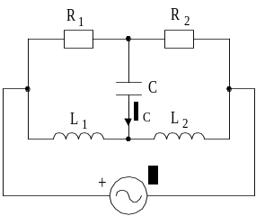
3.) Odrediti pokazivanje vatmetra spojenog u električnom kolu prikazanom na slici 3. Poznato je: 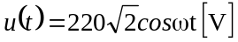, R=5[Ω], ⏐X_{M}⏐=X_{C}=5[Ω], X_{L1}=10[Ω], X_{L2}=10[Ω]. | 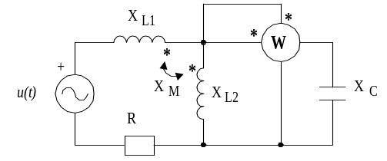
4.) Na trofaznu mrežu simetričnog napona direktnog redoslijeda faza napona U₁₂=380e^{jπ/6}[V], priključen je potrošač koji se sastoji od tri aktivna otpornika otpornosti R₁=6[Ω], R₂=10[Ω] i R₃=50[Ω] vezana u spoju zvijezda kao što je prikazano na slici 4. Odrediti:  napon zvijezdišta potrošača,fazne napone potrošača, fazne struje, linijske struje, za slučaj prekida u prvoj fazi, struje potrošača i fazne napone potrošača. | 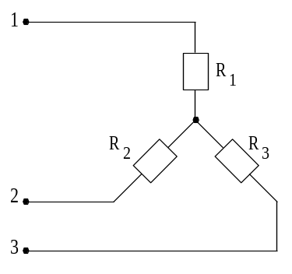

Predmetni nastavnik: dr.sci.Izudin Kapetanović, redovni profesor
Saradnici: dr.sci. Tatjana Konjić, docent
Majda Tešanović, asistent
Mensur Kasumović, asistent

